 | ACEPTACION DE OFERTA No. 3110 DE 2025  PROCESO DE SELECCIÓN DE MINIMA CUANTIA SMC-126 DE 2025 | Página 1 de 6

Entre los suscritos, a saber: de una parte, el MUNICIPIO DE VILLAVICENCIO, entidad territorial representada por ALBA AURORA COLINA, identificada con cedula de ciudadanía N.º 40.379.378 de Villavicencio-Meta, en su carácter de jefe de la Oficina de Contratación, nombrada mediante Decreto 1000-24/001 del 02 de enero de 2024 y Acta de Posesión Nº. 1100-04-82/011 del 02 de enero de 2024, delegada para contratar de conformidad con la Resolución No. 067 del 16 de mayo de 2022, quien para los efectos del presente convenio se llamará EL MUNICIPIO, de conformidad con lo previsto en el artículo 2.2.1.2.1.5.2. Decreto 1082 de 2015, comunico la aceptación expresa e incondicional de la oferta presentada por GRUPO JMR SAS con NIT. 901740997-0 con R/L suplente: DIEGO FELIPE VANEGAS RAMIREZ con C.C. No. 1.121.888.869 de Villavicencio, en las condiciones de la oferta y las que se indican a continuación:

OBJETO: | “CONSULTORIA PARA ELABORACIÓN DEL CENSO DE RECICLADORES DEL MUNICIPIO DE VILLAVICENCIO, CONFORME A LA GUÍA PARA LA ELABORACIÓN DEL CENSO DE RECICLADORES BAJO EL MARCO DE LA RESOLUCIÓN 0754 DE 2014”
DATOS DEL CONTRATISTA
NOMBRE:  DIRECCIÓN:  TELÉFONO:  CORREO ELECTRONICO | GRUPO JMR SAS  NIT. 901740997-0  R/L suplente: DIEGO FELIPE VANEGAS RAMIREZ C.C. No. 1.121.888.869 de Villavicencio  Calle 21 #15C-21El Remanso  3212111957-3183788464  grupojmrsas@gmail.com | La presente aceptación de oferta se regirá por las condiciones contenidas en el estudio y documento previo, en la invitación publica No. SMC-126 de 2025 y por la oferta presentada por el proponente.
ESPECIFICACIONES OFERTA ECONOMICA
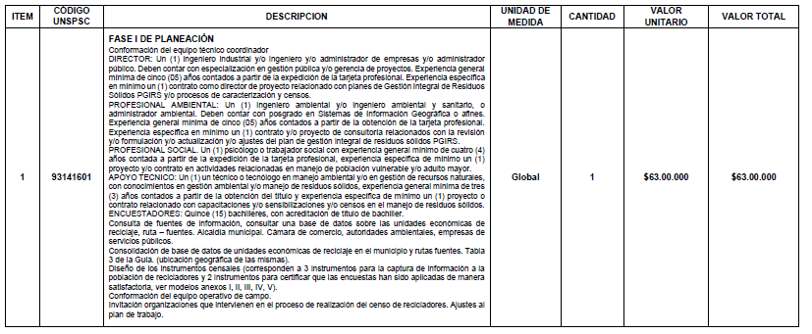
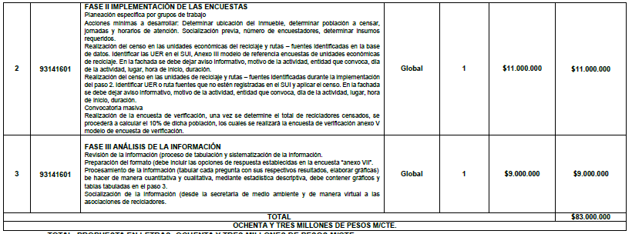

CONDICIONES DE EJECUCIÓN
VALOR DEL CONTRATO | Para los efectos fiscales y legales se estima el valor total de la presente aceptación de oferta por valor OCHENTA Y TRES MILLONES DE PESOS M/DA C/TE ($ 83.000.000).
FORMA DE PAGO | El MUNICIPIO pagará al CONTRATISTA el presente contrato así:  Único Pago: Correspondiente al valor del contrato previo a entrega de los productos objetos de la consultoría y la realización de las actividades con su informe, entrega de soportes del pago de los aportes al sistema de seguridad social correspondiente al periodo ejecutado o cuando se trate de personas jurídicas se deberá acreditar el pago de los aportes de sus empleados, a los sistemas mencionados mediante certificación expedida por el revisor fiscal, cuando este exista de acuerdo con los requerimientos de ley, o por el representante legal durante un lapso equivalente al que exija el respectivo régimen de contratación para que se hubiera constituido la sociedad, el cual en todo caso no será inferior a los seis (6) meses anteriores a la celebración del contrato de conformidad con el artículo 50 de la Ley 789 de 2002, cuenta de cobro, informe de supervisión, acta de terminación.
SUJECION A LAS APROPIACIONES PRESUPUESTALES
  Nro. De CDP | Fecha de CDP | Fuente de Recursos | No. Rubro y Concepto | Valor
  4540 | 02-09-2025 | ICDE – ingresos corrientes de destinación especifica | 0401-2-3-32-01.0900.002-2024500010112-1.3.3.4.17-161 implementación de la política pública integral para recicladores de oficio con enfoque de economía circular del municipio de Villavicencio BPIN 2024500010112 | $90.000.000
LUGAR DE EJECUCION | El lugar de ejecución del contrato será en el municipio de Villavicencio. – Meta.
TERMINO DE EJECUCION | El Plazo de ejecución del contrato será de cuarenta y cinco (45) días  PARÁGRAFO: El Municipio se reserva el derecho a disminuir el plazo de ejecución y el valor a contratar, dando cumplimiento al artículo 12 del Decreto 111 de 1996, por el cual se estableció el Estatuto Orgánico de Presupuesto, son principios del sistema presupuestal entre otros, el de la anualidad, razón por la cual el plazo de los contratos no puede superar la vigencia fiscal correspondiente.
REQUISITOS DE EJECUCIÓN:
GARANTÍA: | El contratista deberá constituir a favor del municipio de Villavicencio las garantías dentro de los cinco (5) días hábiles siguientes a la firma del contrato, debe cargar en la plataforma SECOP debidamente firmadas, la Garantía Única de cumplimiento de las siguientes obligaciones contractuales y las demás que se exijan, las cuales deberá consistir en una póliza de seguros que ampare los siguientes riegos.  - CUMPLIMIENTO DEL CONTRATO. El amparo de cumplimiento del contrato cubrirá al Municipio de los perjuicios directos derivados del incumplimiento total o parcial de las obligaciones nacidas del contrato, así como de su cumplimiento tardío o de su cumplimiento defectuoso, cuando ellos son imputables al contratista garantizado. Además de esos riesgos, este amparo comprenderá siempre el pago del valor de las multas y de la cláusula penal pecuniaria que se hayan pactado en el contrato garantizado. En ese orden para la presente contratación el MUNICIPIO exige que el precitado amparo se constituya por un valor equivalente al VEINTE POR CIENTO (20%) DEL VALOR DEL MISMO, y por término igual al plazo de ejecución del contrato y cuatro (4) meses más. Al monto de esta garantía se imputará el valor de las multas y la cláusula penal, y se repondrá si por este motivo se disminuyere o agotare.  CALIDAD DEL SERVICIO. El amparo de calidad del servicio cubre al Municipio de los perjuicios imputables al contratista garantizado que surjan con posterioridad a la terminación del contrato y que se deriven de (i) la mala calidad o insuficiencia de los productos entregados con ocasión de un contrato de consultoría, o (ii) de la mala calidad del servicio prestado, teniendo en cuenta las condiciones pactadas en el contrato. En ese orden para la presente contratación el MUNICIPIO exige que el precitado amparo se constituya por un valor equivalente al VEINTE POR CIENTO (20%) DEL VALOR DEL MISMO, y por término igual al plazo de ejecución del contrato y CUATRO MESES más. Al monto de esta garantía se imputará el valor de las multas y la cláusula penal, y se repondrá si por este motivo se disminuyere o agotare.  SALARIOS, PRESTACIONES SOCIALES E INDEMNIZACIONES: El amparo de pago de salarios, prestaciones sociales legales e indemnizaciones laborales cubrirá al Municipio de los perjuicios que se le ocasionen como consecuencia del incumplimiento de las obligaciones laborales a que esté obligado el contratista garantizado, derivadas de la contratación del personal utilizado para la ejecución del contrato amparado en el territorio nacional. En ese orden para la presente contratación el MUNICIPIO exige que el precitado amparo se constituya por un valor equivalente al CINCO (5%) DEL VALOR DEL CONTRATO, y cubrirá el término de ejecución del mismo y tres (3) años más.  - RESPONSABILIDAD CIVIL EXTRACONTRACTUAL. La vigencia de esta garantía debe ser igual al periodo de ejecución del contrato. El valor asegurado en las pólizas que amparan la responsabilidad extracontractual que se pudiera llegar a atribuir a la administración con ocasión de las actuaciones, hechos u omisiones de sus contratistas o subcontratistas, en ese orden para la presente contratación el MUNICIPIO exige que el precitado amparo se constituya bajo las siguientes condiciones de suficiencia: Doscientos (200) SMMLV para contratos cuyo valor sea inferior o igual a mil quinientos (1.500) SMMLV.
OBLIGACIONES DEL MUNICIPIO. | - Constituir el registro presupuestal una vez firmado el contrato.  - Efectuar la supervisión y seguimiento del contrato.  - Exigir a EL CONTRATISTA la ejecución idónea y oportuna de las obligaciones del contrato.  - Realizar los pagos del contrato de conformidad con la viabilidad o autorización de pago expedida por el supervisor del contrato.  - Verificar a través del supervisor, el cumplimiento de pago de seguridad y salud en el trabajo, y los demás que exija la normatividad vigente.  - Revisar y aprobar las garantías Constituidas a favor del municipio de Villavicencio.  - En los casos necesarios, la entidad adelantará trámites de reservas presupuestales, vigencias expiradas, y demás que se requieran.
OBLIGACIONES DEL CONTRATISTA | GENERALES:  - Acatar las sugerencias de la supervisión encaminadas a mejorar el proceso.  - Las demás contenidas en la propuesta y que hacen parte integral del presente contrato.  - Garantizar la afiliación ante el sistema de seguridad social integral en los términos establecidos en la ley 100 de 1993, (EPS, Fondo de Pensiones y ARL) y presentar constancia de pago durante la ejecución del contrato.  - Dar cumplimiento a la Ley 594 del 2000 (Ley General de archivo).  - Prestar los servicios con el personal y elementos propuestos, cualquier cambio será previamente autorizado por el Supervisor siempre que no sea de perfil inferior al ofertado.  - Las actividades no se pueden realizar con personas o material que pueda interpretarse como mensajes de inclinación política, social, racial, religiosa o cualquier otro que pueda ofender o causar agravio a un grupo de personas.  - Actuar de buena fe y diligentemente para con el supervisor del departamento y del Municipio de Villavicencio; teniendo en cuenta que el Contratista se considera un colaborador del Estado en el cumplimiento de los fines sociales que busca la contratación, acorde con el estatuto contractual. Por lo cual, además deberá avisar oportunamente de aquellos aspectos que puedan generar obstáculo para el desarrollo de la prestación del servicio.  - Presentar Informe de Ejecución previo a los pagos y demás soporte documental y cada vez que sea requerido por el Supervisor.  - Suscribir Actas de Inicio, Terminación y Liquidación del contrato.  - Cobrar los bienes y/o servicios suministrados y certificados por el Supervisor, con cargo al contrato, para lo cual deberá radicar cuenta, con todos los soportes documentales requeridos.  - Pagar y asumir los impuestos a que haya lugar, así como las demás obligaciones legales y tributarias que le competan de acuerdo con el marco normativo.  - Dar cumplimiento a los planteamientos del Manual del Sistema de Seguridad y Salud en el Trabajo y Gestión Ambiental para Proveedores, vigente para la entidad, y lo que exigiera la norma de acuerdo al tipo de actividad del proveedor si en el manual no estuviera contemplado.  - Las demás que por naturaleza del contrato se requieran en el transcurso de la misma.  OBLIGACIONES ESPECÍFICAS:  Además de todo lo anteriormente señalado, para el cabal cumplimiento del objeto contractual el contratista deberá:  - Cumplir con el objeto del contrato de conformidad con las especificaciones técnicas contenidas en los estudios previos, la invitación, la propuesta y el contrato.  - Contribuir a la ejecución de las actividades necesarias que garantice la gestión operativa y logística de los objetivos planteados en la realización de los diferentes espacios de participación, respecto a: elaboración y entrega de cada uno de los elementos solicitados.  - Mantener los precios de su oferta en firme durante la ejecución del contrato y su vigencia, por lo cual no se aplicará la fórmula de reajuste.  - Asumir los gastos y riesgos que implica el desarrollo del contrato bajo su propia responsabilidad.  - Asumir la totalidad de los costos de personal, transporte, y demás gastos, ocasionados con las actividades previstas para dar cumplimiento al objeto de este contrato.  - El contratista es el único responsable por la vinculación de su personal y la celebración de subcontratos todo lo cual debe realizar en su propio nombre y por su propia cuenta y riesgo sin que el municipio adquiera responsabilidad ni solidaridad alguna por dichos actos  - Realizar censo de recicladores conforme a la guía para elaborar el censo de recicladores bajo el marco de la resolución 0754 de 2014.  - Entregar informe parcial de actividades desarrolladas cada 15 días.  - Entregar al supervisor un documento denominado plan de trabajo con cronograma de actividades.  - Entregar al supervisor actas de reunión, registro fotográfico y asistencia. Conformación del grupo técnico  - Entregar al supervisor Informe de la socialización de metodología de trabajo grupo operativo, evidencias actas de reunión, asistencia y fotografías.  - Entregar al supervisor los formatos para la elaboración de la caracterización de centros de acopio, bodegas de Estación de Clasificación y Aprovechamiento (ECA) en medio digital y físico. Ver anexo III de la guía para la elaboración del censo de recicladores.  - Entregar al supervisor del contrato los formatos para la caracterización de encuesta de censo del gremio de recicladores. Medio Digital y físico. Ver anexo IV de la guía para la elaboración de censo de recicladores.  - Entregar al supervisor del contrato el documento con la Ubicación geográfica de las principales rutas – fuentes, centros de acopio, bodegas y Estación de Clasificación y Aprovechamiento (ECA). mapas en PDF y digital en formato KMZ, MXD, SHP, GDB.  - Realizar la entrega de un documento en formato Excel, denominado Base de datos de unidades económicas de reciclaje.  - Realizar la entrega del Formato encuesta de verificación al gremio de los recicladores. Digital y físico. Ver anexo V de la guía para la elaboración del censo de recicladores.  - El contratista deberá socializar el diseño del carnet con el supervisor Formato de pre carnet al reciclador encuestado ver anexo II de la guía para la elaboración del censo de recicladores.  - El contratista deberá entregar carnet del censo al reciclador encuestado.  - El contratista deberá entregar evidencias de la certificación de unidad económica de reciclaje censado, ver anexo I de la guía para la elaboración del censo de recicladores.  - Se deberá entregar las planillas de registro y control de los certificados de participación en el censo.  - El contratista deberá entregar las evidencias de invitación y convocatoria a las organizaciones que intervienen en el proceso de la realización del censo.  - El contratista deberá entregar al supervisor del contrato evidencias de las mesas de trabajo y donde se interactúe con las organizaciones. Actas de reunión, planillas de asistencia, registro fotográfico  - Se deberá entregar el supervisor del contrato documento del censo de recicladores en formato Excel y físico.  - Se deberá entregar al supervisor del contrato la base de datos de la unidad económica de recicladores y rutas – fuentes identificadas en la base de datos. Centros de acopio, bodegas, Estación de Clasificación y Aprovechamiento (ECA) en formato Excel y físico.  - El contratista deberá hacer encuesta de verificación al 10% de la cantidad total de los recicladores censados, dicha encuesta se debe aplicar en los domicilios de las personas seleccionadas en la muestra.  - El contratista deberá entregar informe denominado documento técnico digital y en físico - informe de la elaboración del censo de recicladores, se debe elaborar en el orden y secuencia de las preguntas establecidas en la encuesta y de acuerdo a los resultados obtenidos del análisis: debe contener, gráficas y tabla de resultados en el paso 3 de la fase 3.  - Las demás que demande el cabal cumplimiento del objeto contractual.
Supervisión:

La supervisión para el control de la ejecución del presente contrato será ejercida por la SECRETARIA DE MEDIO AMBIENTE, de conformidad con la designación realizada por el ordenador de gasto.

De conformidad con lo señalado en el numeral 7, artículo 2.2.1.2.1.5.2. del Decreto 1082/2015, será ejercida por el siguiente funcionario:

Nombres y Apellidos de quien ejercerá la Supervisión: VIVIAN IRENE TRUJILLO ROJAS
Cargo que Desempeña: PROFESIONAL UNIVERSITARIO GRADO 7
Número de Cédula C.C. 1.121.856.273
Numero de Celular: 3138048738
Correo Electrónico: vivian.trujillo@villavicencio.gov.co

